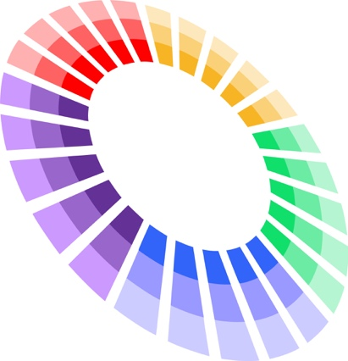

BijHem Community
Voor bloei van onze wijk

BELEIDSPLAN
2019 – 2021

www.bijhem.net

Stichting BijHem Community
Rensumaheerd 130
9736 AG Groningen
info@bijhem.net
Inhoudsopgave

Inleiding 3
1. Missie/visie 4
1.2 Doelstelling 4
1.3 Strategie 4
2. Huidige situatie 6
Hoe de community begon 6
2.1 Activiteiten van de organisatie 7
Doelen voor 2019-2021 7
Ambitie 1: Uitbreiden kernteam 7
Ambitie 2: Innoverende programma’s ontwerpen 7
Ambitie 3: Kennis en ervaring delen 8
2.2 Onze projecten 9
2.2.1. Programma Jeugd 9
2.2.2. Programma Zorg 10
2.2.3. Programma Deeleconomie 11
2.2.4. Programma Zingeving 12
2.2.5. Programma Duurzaamheid 13
3. Organisatie 14
Gegevens 14
3.1 Raad van Toezicht 14
3.2 Bestuur 14
3.3 Werknemers 14
4. Financiën 15

Inleiding

BijHem Community is in 2017 begonnen vanuit een groep bewoners die zich willen inzetten voor elkaar en voor de wijk. Wij doen dit door de kracht van de bewoners te zien en deze in zetten bij onze projecten in de wijk. De kracht van de community is de toegewijde groep mensen die intensief met elkaar optrekken en een ‘inclusieve community’ zijn voor elkaar in de wijk. Er zijn meerdere manieren om aan te sluiten; door met de verschillende activiteiten mee te doen, je in te zetten als vrijwilliger of door onderdeel te worden van de kerngroep.

In een tijd als dezen is het heel makkelijk vluchtige contacten te hebben, maar voor veel mensen is een positief netwerk van betrokken mensen een ver-van-hun bed-show. Veel mensen horen niet meer als vanzelfsprekend ergens bij. Althans, niet meer fysiek. De traditionele plekken van “belong”, zoals een sportclub, muziekvereniging of kerk zijn grotendeels vervangen door offline plekken zoals Facebook, WhatsApp en Instagram. Toch hebben mensen nog steeds behoefte om ergens bij te horen, om anderen te ontmoeten die naar hun verhaal luisteren, om het leven te delen en om iets te betekenen voor een ander. Wij zijn zo’n community, een ‘inclusieve gemeenschap’.

De verwachting dat men in Nederland naar elkaar omziet is een ambitie die in de praktijk veel weerbarstiger is dan men vaak denkt. Iets voor een ander kunnen betekenen, bijvoorbeeld als mantelzorger, vraagt om veerkracht en een positief, sociaal en sterk netwerk. De mensen die wij om ons heen zien, zijn niet altijd veerkrachtig en in staat, naast de zorgen voor hun eigen leven, zich in te zetten voor een ander. Wij willen de vragers, mensen die hulp behoeven op welke manier dan ook, in contact brengen met dragers, mensen die ruimte hebben om een ander te helpen. Wij helpen mensen veerkrachtig te worden en, zelfs als je vrager bent, toch een drager te worden voor iemand anders.

We willen ons de komende jaren richten op het beperkte netwerk van veel Beijumers. We zien een groter wordende groep bewoners die eenzaam is, maar zien ook mensen die iets willen betekenen voor de ander. Niet alleen door de participatiesamenleving praktisch vorm te geven, maar vooral door oprechte onderlinge betrokkenheid te stimuleren. Als wijkcommunity zetten we ons in voor de leefbaarheid van de wijk op allerlei gebieden, waaronder jeugd, zorg, duurzaamheid, deeleconomie en zingeving. Het gaat ons niet zozeer om de activiteiten, maar om de kracht die vrijkomt door onderlinge verbondenheid.

In dit plan leest u onze ambitie voor de komende jaren. Veel leesplezier toegewenst!

Vriendelijke groeten,
Jouke Janze
Uitvoerend bestuurder BijHem Community

Missie/visie

Wij zijn bewoners van de prachtige wijk Beijum. Wij geloven in de kracht die vrijkomt als mensen onderling verbonden zijn. Wij zien potentie in mensen en zien de vele mogelijkheden die onze veelkleurige wijk biedt. We verbinden bewoners aan verschillende projecten en stimuleren hen zich in te zetten voor een ander en voor de wijk. Door de betekenisvolle relaties die zo ontstaan, zien we een ‘sociaal ecosysteem’ dat de wijk tot bloei brengt.

Dit doen wij door;

- Een warme, hechte en toegankelijke community te zijn waarbij iedereen erbij hoort, welke achtergrond ze ook hebben.

- Betekenisvolle relaties te creëren om te ontdekken wat het leven zingeving kan bieden en hoe je vanuit die bron je kan inzetten voor een ander.
- Het ontwikkelen, organiseren en uitvoeren van projecten op het gebied van zorg, welzijn, cultuur, educatie, ontspanning, leefbaarheid, sport en zingeving.
- Samen te werken met andere partijen in de wijk, waaronder buurtorganisaties, de Gemeente Groningen, sociaal wijkteam, provincie, instellingen, organisaties, kerken, scholen en ondernemers; we zijn onderdeel van het ecologische systeem.

- Deel te nemen aan het economisch verkeer door ondernemende activiteiten te ontwikkelen die niet alleen direct bijdragen aan de bloei van de wijk Beijum, maar ook als fonds wervend gelden ten behoeve van de bekostiging van overige activiteiten van de stichting BijHem Community

1.2 Doelstelling

De wijk tot bloei brengen door het stimuleren van onderlinge verbondenheid van de bewoners

1.3 Strategie

Wij creëren een betrokken community en stimuleren bewoners zich om, vanuit onderlinge verbondenheid, in te zetten voor de ander. Zo zien we relaties met een breed spectrum aan wijkgenoten ontstaan. Dit doen we door projecten te ondersteunen, ontwikkelen, organiseren en/of uit te voeren.

Wijkbewoners
De community is de wijk. Wij zijn de wijk. Door de verschillende activiteiten is het heel eenvoudig voor iemand om een ander te ontmoeten. Binnen de verschillende projecten kan een bewoner actief worden en zich inzetten voor een ander.
- Er is een groep van zo’n 100-150 bewoners die betrokken is (geweest) bij één of meerdere activiteiten, waarbij er op dit moment 5-10 vrijwilligers actief zijn.

Oikos
Oikos is het Griekse woord voor “uitgebreide familie”. Dit is de kern van de community. De groep bewoners die als een familie voor elkaar zorgen, er voor elkaar is en zich samen inzet voor de bloei van de wijk. Ze is verwelkomend en gaat betekenisvolle relaties aan met anderen. We stimuleren dat hele families, inclusief kinderen, onderdeel zijn van de oikos. Iedereen hoort erbij.
- De huidige oikos bestaat uit zo’n 50 actieve en betrokken bewoners

Kernteam
Het kernteam is samen met de communityleider verantwoordelijk voor het uitvoeren van de missie. Het kernteam wordt geleid door de communityleider en deze is aangesteld door de Raad van Toezicht. Samen met de andere kernteamleden worden de programma’s geleid en uitgevoerd. Kernteamleden zijn onderdeel van de “oikos” en komen bij voorkeur uit de wijk zelf. Ze werken vanuit de visie en missie van stichting BijHem Community en hebben het karakter en de vaardigheden voor het opzetten van projecten en aansturen van vrijwilligers.
- Het kernteam bestaat uit 3-7 personen

2. Huidige situatie

Hoe de community begon
Het is 2015. Twee buurmannen vonden dat het tijd was om samen te gaan voetballen. De één, omdat hij graag meer wilde bewegen, de ander omdat hij graag in contact wilde komen met de verveelde hangjongeren op straat. En zo begon het allemaal met een bal onder de arm op een sportveldje in de wijk. Samen begonnen ze wekelijks te voetballen met deze jongeren en er ontstonden positieve gesprekken. Voorafgaand aan het sporten werd er samen als gezinnen gegeten en het leven met elkaar gedeeld. Men moedigde elkaar aan om ook op andere manieren relaties te leggen met wijkbewoners. En zo werden er plannen gemaakt om het sporten uit te breiden met de buurtmaaltijd en een workout voor vrouwen.

Het is 2017. We nodigen ook andere wijkbewoners uit voor het eten. Onze huizen worden te klein en we wijken uit naar het wijkcentrum van het Leger des Heils. Een betrokken moeder wil iets voor de kinderen in de wijk organiseren, we helpen haar om de tweewekelijkse Kidsclub te starten. Er wordt veel geïnvesteerd in het luisteren naar de behoefte van onze wijkgenoten. Er wordt contact gelegd met de Gemeente Groningen, diverse wijk initiatieven in de wijk en ook landelijk spreken we met organisaties die aan communitybuilding doen. In deze fase wordt er visie gevormd en wordt stichting BijHem Community opgericht. We starten met projecten op het gebied van jeugd, deeleconomie en zorg.

In 2018 wordt een stevige basis neergelegd voor de community. Er sluiten 6 betrokken wijkbewoners aan die onderdeel worden van het kernteam. De activiteiten worden gestructureerd en de samenwerking met organisaties wordt uitgebreid. Het kernteam bestaat uit 12 leden die intensief met elkaar optrekken en elkaar vinden in de visie voor de wijk. Er zijn vier structurele activiteiten die worden geleid door leden van het kernteam. De activiteiten worden ondersteund door zo’n 5-10 vrijwilligers. We bereiken wekelijks een vaste groep van zo’n 50 wijkbewoners, van jong tot oud. Daarnaast komen er zo’n 75-100 wijkbewoners af op de verschillende activiteiten die we met en voor de wijkbewoners organiseren. We ontdekken dat er meer duidelijkheid moet komen wat het kernteam is en wat ze doet. Er is onvoldoende draagkracht binnen het kernteam om alle activiteiten te organiseren. Dit komt onder anderen door de drukte van werk en gezin. De activiteiten vragen veel van de vrijwilligers. We willen doorgroeien naar een evenwichtig team met een goede balans tussen draagkracht en draaglast. We willen blijven werken vanuit onze visie: de potentie van wijkbewoners zien en die betrekken bij de activiteiten.

In 2019-2020 willen we daarom verder bouwen aan de visie voor de wijk. Om de activiteiten te kunnen borgen, professioneler te worden en niet teveel te vragen van een kleine groep vrijwilligers, willen we investeren in een kernteam die de verschillende projecten gaat aansturen. De kern blijft werken met vrijwilligers uit de wijk, maar voor de begeleiding en aansturing willen we een aantal programmaleiders aannemen. Om dit proces in gang te zetten heeft de Raad van Toezicht een bestuur aangesteld. Het bestuur zal het proces van het uitbreiden van het kernteam en het aansturen van de verschillende projecten in gang zetten. Ook zullen hiervoor de benodigde fondsen en subsidies aangeschreven worden.

2.1 Activiteiten van de organisatie

Doelen voor 2019-2021
In de komende jaren willen we toegroeien naar een daad- en draagkrachtige community die door verschillende programma’s de wijk tot bloei zal brengen. We willen verbindingen onderling op gang brengen, het potentieel van de wijk benutten en de wijk dienen. Daarnaast willen we samenwerken en kennis en ervaring delen met andere wijkcommunities in Nederland. We richten ons op de volgende ambities;

- Uitbreiden van het kernteam
- Innoverende programma’s ontwerpen
- Kennis en ervaring delen met andere wijken

Ambitie 1: Uitbreiden kernteam

We richten ons in de komende jaren op het toerusten en uitbreiden van een betrokken kerngroep die de community zal leiden. Vanuit het kernteam wordt de community toegerust om de ambities waar te maken.

Een krachtig kernteam, dat toegewijd is aan elkaar, weet wat de visie is, leeft deze uit en is verwelkomend als een familie. We willen het kernteam uitbreiden met nieuwe mensen die de draagkracht van de community kunnen vergroten. Door in te steken op het betalen van een aantal bewoners die de programma’s kunnen coördineren, bouwen we aan professionaliteit, structuur en duurzaamheid. Daarnaast creëren we werkgelegenheid dat ten goede komt aan de wijk zelf.

We hebben ideeën voor vijf programma’s, welke elk aangestuurd worden door professionele, betrokken bewoners met potentie en wilskracht. We zetten deze bewoners in hun kracht door hen een plek te bieden waar ze kunnen groeien in verantwoordelijkheid, en we bieden zingeving door hun passie aan te spreken. De programma’s krijgen zo draagkracht en worden aangestuurd door een veelkleurig, toegewijd team.

Om deze mensen aan te nemen gaan we op zoek naar creatieve vormen van financiering. Meer daarover in het hoofdstuk “Financiën”. We hebben in 2020 voldoende medewerkers die met de vrijwilligers de programma’s kunnen coördineren en uitbreiden.

Ambitie 2: Innoverende programma’s ontwerpen

We gaan onze programma’s uitbreiden met vernieuwende activiteiten in de wijk. We verbinden mensen met ideeën en sluiten aan bij de behoefte die er is. We doen geen dingen die er al zijn en richten ons specifiek op doelgroepen waar nog niet veel voor wordt georganiseerd.

Jeugd
We investeren in de opgroeiende jeugd in Beijum, door ons te richten op de jongste kinderen die nog niet naar school gaan, de basisschoolkinderen en jongeren die nog geen startkwalificatie hebben. Met de investering in kinderen en jongeren, richten we ons automatisch ook op de ouders, scholen en zorginstanties. Wij werken samen waar we zelf geen kennis hebben en bieden perspectief en zingeving voor hen die dat echt nodig hebben.

Deeleconomie
We geloven in een ‘sociaal ecosysteem’, waarin denkkracht, spullen, tijd en geld met elkaar gedeeld worden. We zien dat de resources zo niet verloren gaan, maar ingezet worden ten behoeve van elkaar, de gemeenschap en de wijk. We geloven dat er veel kennis en investering verloren gaat als we niet met elkaar delen. We gaan voor een ecologisch systeem waarin we elkaar als individu en organisaties nodig hebben voor een wijk waarin naar elkaar wordt omgezien. Dit doen wij door onze community beschikbaar te stellen voor de wijk en de bewoners aan elkaar te verbinden om zo maximaal van elkaar en elkaars resources gebruik te maken.

Duurzaam
We zetten ons in voor een groene wijk, waarin we verantwoordelijk omgaan met benodigde energie en de natuur. We genieten van het groen in de wijk en zetten ons in om de wijk hier op een plezierige manier van te laten genieten. Daarnaast willen we energie op een verantwoordelijke manier gebruiken en zetten we ons in voor duurzame projecten rondom vervoer, wonen, kleding en afval. Bij duurzaamheid denken we ook aan eerlijkheid. We willen eerlijk zijn, verzetten ons tegen uitbuiting en slavernij en komen op voor hen die oneerlijk behandeld worden.

Zorg
Beijum kent een mooie mix van mensen: autochtoon, allochtoon, huurder, koper, arm en rijk. Binnen deze groepen zijn er vragers en dragers. Met vragers bedoelen we mensen met een hulp of ondersteuningsvraag. Met dragers bedoelen we de mensen die een ander willen helpen. Veel mensen hebben geen óf een klein netwerk van mensen waar ze op terug kunnen vallen. Daarnaast neemt de belasting van mantelzorgers alsmaar toe. Gelukkig zijn er ook veel mensen die wat kunnen betekenen voor een ander, maar ze komen niet van nature in contact komen met mensen die hulp nodig hebben. We brengen verbindingen op gang binnen en buiten de community van dragers en vragers bieden een positief, sociaal netwerk.

Zingeving
We willen samen op zoek naar wat het leven zin geeft. Vitaal en gezond, doordacht en bewust leven. Samen ontdekken, leren van elkaar en spiritualiteit een plek biedend. Niet vanuit religie, of vanuit bestaande dogma’s, maar vanuit ruimte voor een ieders mening en de invulling daarvan. We willen in gesprek met elkaar, in alle openheid. En prikkelend waar nodig. Samen ontdekken wat het leven zin kan geven en hoe we vanuit die bron elkaar kunnen verrijken.

Ambitie 3: Kennis en ervaring delen

We willen onze opgedane kennis en ervaring niet voor onszelf houden, maar delen met anderen die dat nodig hebben en ook een wijkcommunity willen starten. We geloven dat deze wijkgerichte aanpak haar vruchten afwerpt en willen dit delen met andere organisaties, gemeenten en wijken in Nederland. Door te geven, maar ook te ontvangen, door wederzijds te leren ontstaat een mooi netwerk van communities. We zijn aangesloten bij RENEW Communities en willen deze samenwerking verder uitbouwen. We gaan onze ervaringen delen met gemeenten en overheid en alle organisaties die het willen.

2.2 Onze projecten

2.2.1. Programma Jeugd

Peutergym
We zetten ons in voor de peuters en kleuters die niet op een kinderdagverblijf of nog niet op school zitten. We geloven dat het belangrijk is dat kinderen en ouders al vroeg leren over bewegen, gezond eten en opvoeden. We bieden de peuters/kleuters en de ouders een beweegmoment en een moment om bij te praten over de uitdagingen die het opvoeden met zich meebrengt. We gaan voor gecertificeerde (Nijntje beweegdiploma) coördinatoren en beweegprogrammaleiders die deze groepen aansturen en lesgeven, maar betrekken ook actief de ouders, zodat het gedragen wordt door de wijk zelf.

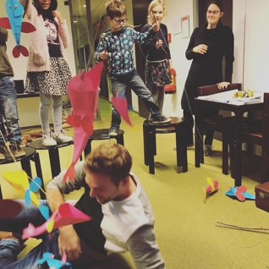
BijHem Kidsclub
Dit project richt zich op de basisschoolkinderen uit Beijum. De activiteiten zijn in het weekend, wanneer er geen ander jeugdwerk in de wijk wordt georganiseerd. We sluiten aan bij de behoefte van de ouders en kinderen om elkaar informeel te ontmoeten en van elkaar te leren. We organiseren sportieve, zingevende, creatieve en dienstbare activiteiten. We ondernemen activiteiten om naar anderen om te zien door praktische daden, zoals het bakken van koekjes voor eenzame ouderen of het opruimen van afval op straat.

Sportcommunity
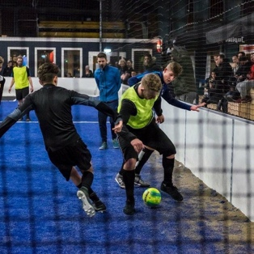
Elke maand organiseren we mét de jongeren en voor de jongeren sportmomenten. De vaste vrijwilligers komen uit de wijk en zijn een rolmodel voor deze doelgroep. Jongeren die we bereiken zitten in een belangrijke fase in hun leven. Welke opleiding kies ik? Ga ik op mezelf wonen? Hoe ga ik om met relaties? We stimuleren hen en brengen gesprekken op gang door de peptalks in de pauze-momenten van het sporten. We leren hen verantwoordelijkheid te nemen voor het leven. In het klein doen we dit door hen verantwoordelijkheid te geven bij de organisatie en uitvoering van de sportactiviteiten. Daarnaast helpen we hen activiteiten te organiseren voor andere jeugd uit de wijk en/of de stad. En we leren hen zich in te zetten voor anderen, bijvoorbeeld door wedstrijden te spelen met gedetineerden in een kliniek.

Dreamschool
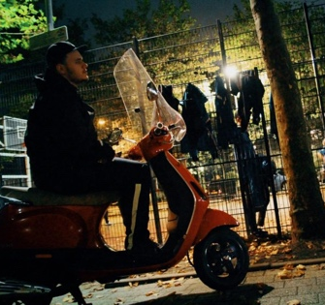
In Beijum zijn veel jongeren die gestopt zijn met een opleiding en geen werk hebben. Ze hebben geen startkwalificatie en hebben vanwege uiteenlopende problematiek moeite met de reguliere lessen. Een deel van deze jongeren komt al op onze activiteiten. In samenwerking met partners, zoals de leerplicht, scholen en ondernemers in Groningen, willen we hen een tijdelijke “school” aanbieden, waarin we ze motiveren voor school, werk en/of een vervolgopleiding. Naar het idee van Dreamschool van de Publieke Omroep gaan we ons inzetten om een schoolprogramma aan te bieden, waarin we ondernemers, bekende Groningers en rolmodellen uitnodigen om lessen of workshops te geven. Daarnaast zullen we op excursies hen een beeld geven van de verschillende beroepsgroepen.

2.2.2. Programma Zorg

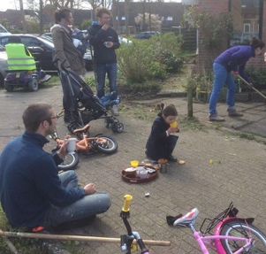
Vrijwillige Zorg
We bieden laagdrempelige vrijwillige zorg aan mensen die extra hulp nodig hebben. In samenwerking met het sociaal wijkteam, de GGD, die dagelijks veel hulpbehoevende mensen ontmoeten en onze community, die zowel dragers als vragers van zorg ontmoeten, bieden we laagdrempelige hulp. Vragen kunnen gaan over de vraag naar een kledingkast of het meedoen aan een activiteit of het helpen bij huiswerk. Maar ook het opknappen van een tuin of het ophangen van een lamp in huis kunnen we oppakken met onze community.

Buurtgezinnen
In Beijum wonen veel eenoudergezinnen, vaak moeders, die maar nauwelijks het hoofd boven water kunnen houden. Door een verscheidenheid aan problematiek is er vaak geen rust om positief op te groeien als kind. Maar niet alleen de zogenaamde multiproblem gezinnen hebben te maken met zorgvragen, ook ouders die het ogenschijnlijk goed voor elkaar lijken te hebben, kampen met de zorgen die het dagelijkse leven hen geeft. Gelukkig zijn er ook gezinnen die even wat extra’s te bieden hebben. Bijvoorbeeld een stel waarvan de kinderen net de deur uit zijn. Ze willen graag iets voor een ander gezin betekenen, maar komen niet van nature in contact met hen. Middels de aanpak van Buurtgezinnen willen we de vraag-gezinnen in contact brengen met draag-gezinnen. Door een zorgvuldige koppeling van de vrager aan de drager, ontstaat er een informeel netwerk waar beiden van profiteren.

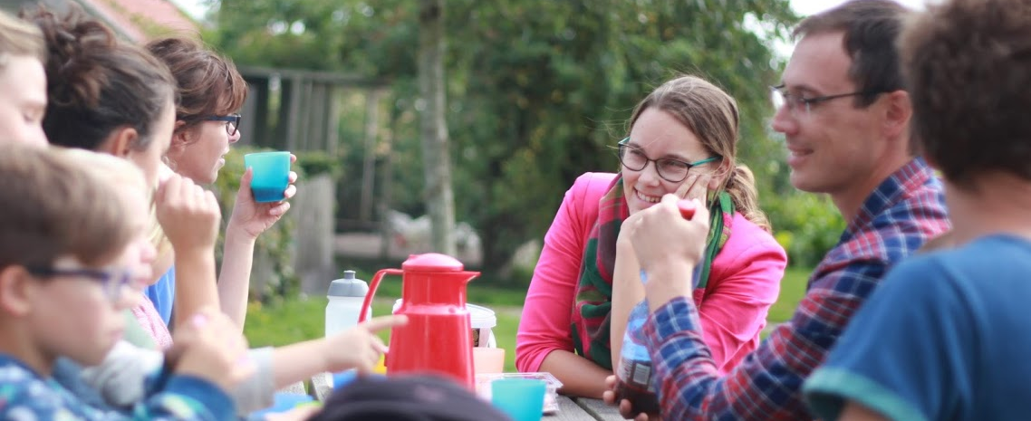

2.2.3. Programma Deeleconomie

Buurtmaaltijd
Voor veel gezinnen is een gezonde, gezellige maaltijd helaas geen standaard. Daarom nodigen we anderen uit met ons mee te eten, -waaronder kwetsbare, alleenstaande moeders of eenzame ouderen. Tijdens de maaltijd wordt informeel het leven gedeeld en advies gegeven aan elkaar en is het fijn om even onbezorgd mee te kunnen eten. Tijdens de maaltijd ontstaan altijd mooie gesprekken en aan het begin wordt een actueel thema behandeld waarover kan worden doorgesproken. Na afloop van de maaltijd wordt de ‘Klus van de week’ geïntroduceerd. Wie heeft er een klus(je) en wie wil dat voor de ander oplossen? Het blijft niet bij praten, maar er kan meteen in actie worden gekomen.

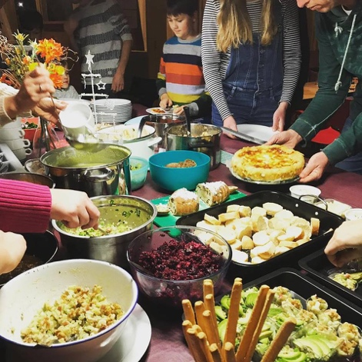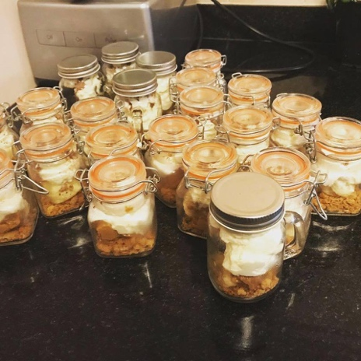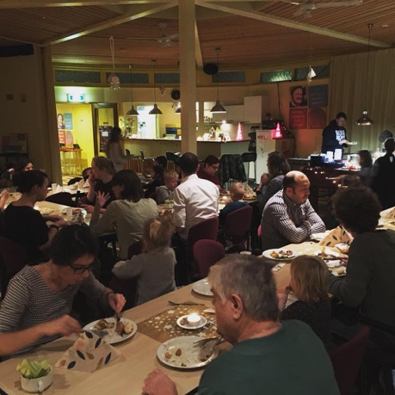

Deelauto voor de wijk
We gaan voor 1-3 (electrische) deelauto’s die we beschikbaar stellen voor de wijk. Bewoners kunnen deze auto huren. Hiermee wordt een deel van het parkeerprobleem in de heerden aangepakt. Er zullen minder auto’s door meer mensen gebruikt worden. Daarnaast is het een oplossing voor de mensen die zelf geen auto kunnen betalen. Een elektrische auto is goed voor het milieu, helemaal als we de stroom lokaal gaan opwekken. Ook gaan we kijken naar een creatieve en innovatieve samenwerking met lokaal vervoer. Er zijn veel mensen die gebruik maken van een taxi, denk aan het vervoer naar dagbesteding of speciaal onderwijs, ook is er een grote groep ouderen in de wijk die niet meer zelfstandig met het openbaar vervoer kunnen. Door de deelauto te verhuren aan instanties die vervoer aanbieden of bewoners hierin te laten rijden snijdt het mes aan twee kanten: het vervoersprobleem wordt lokaal opgelost, bewoners en kinderen komen op dagbesteding of op school. Daarnaast voorzien we in werkgelegenheid voor een groep bewoners die geen werk kan vinden.

Buurtverbinders
Een platform realiseren voor de wijk waar diensten, producten en tijd aangeboden en gevraagd kan worden ten bate van de wijk. Hiervoor is een samenwerking aangegaan met PKN de Bron, Bewonersorganisatie Beijum, Leger des Heils BijBosshardt, Buurtcentra in Beijum en ’t Trefpunt. We willen buurtverbinders inzetten die het online platform beijum.nl van informatie gaan voorzien. Hiervoor willen we betrokken bewoners inzetten, maar ook vrijwilligers, participatiebaners en stagiaires. Het online platform willen we aanjagen door themabijeenkomsten te organiseren voor de wijk. Meer daarover bij zingeving.

2.2.4. Programma Zingeving

MeetUP
Met MeetUP willen we een laagdrempelige ontmoeting creeeren voor wijkbewoners die over zingeving en geloof willen uitwisselen. De ontmoeting van elkaar staat centraal en de input op deze ochtend wordt gedaan door wijkbewoners of anderen die iets vanuit hun passie willen meegeven. Dit doen we aan de hand van de Pechakutcha format.
Je presenteert een idee of gedachte in 20 dia’s of plaatjes die elk 20 seconden worden laten zien. In totaal is er dus 6.40 presentatietijd. We bieden bewoners of organisaties die iets willen vertellen een mooi houvast, het is kort en krachtig en vaak heel persoonlijk door de foto’s. Het is geen saaie presentatie, maar je kan er veel diepgang in kwijt. Het sluit aan bij de hedendaagse manier van informatieoverdracht, waarbij het gevoel een belangrijk element is. Na zo’n presentatie gaan we informeel verder uiteen om door te praten over het thema.

Events
Door verschillende events willen we in contact komen met bewoners uit de wijk. Denk hierbij aan een Discgolf event, Braderij, Sportweken, Burendag, Opruimacties etc. Door deze events worden we zichtbaar in de wijk en weten mensen ons te vinden. In dit contact kunnen we hen verbinden aan een van de projecten, of kunnen we hen vragen als vrijwilliger mee te bouwen, maar halen we ook vragen of ideeën voor de wijk op.

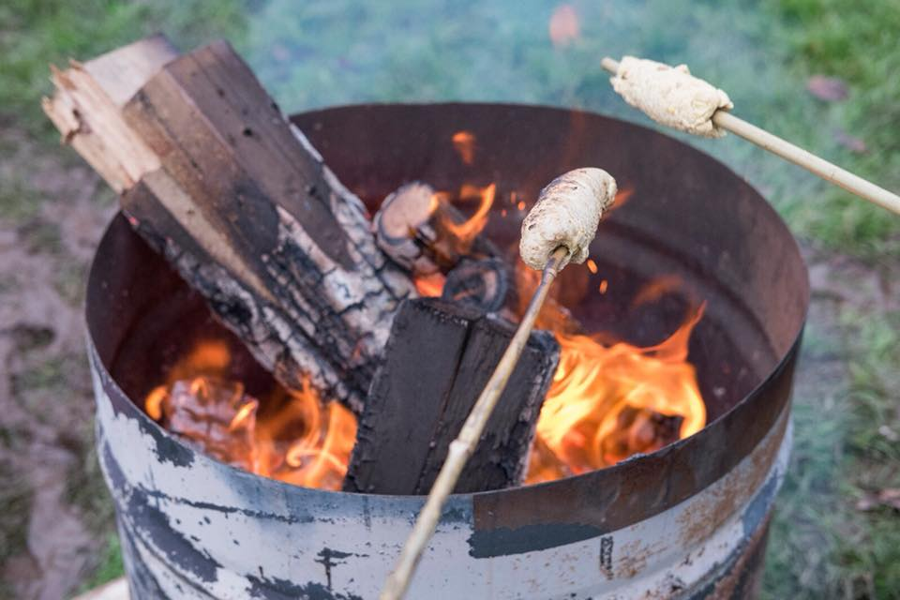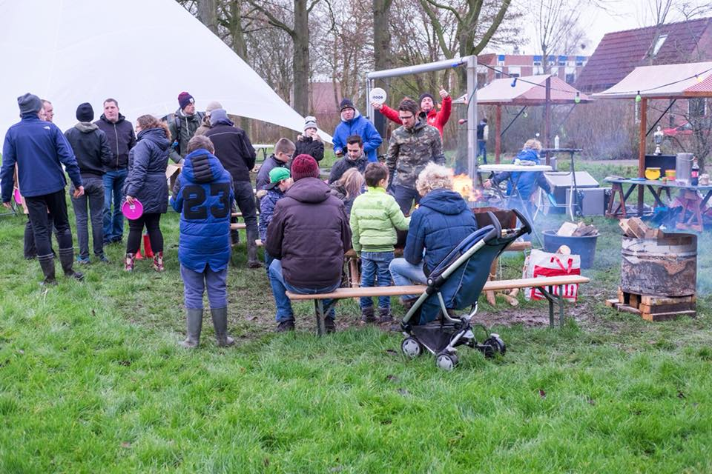

Workout
Laagdrempelige ontmoeting rondom sport, bewegen en gezond leven. Elke week de mogelijkheid om lekker te sporten, na afloop bespreken van het leven en elkaar aanmoedigen en elkaar verhalen horen.

Parenting Course
Met de Parenting Course faciliteren we een laagdrempelige uitwisselingsgroep die aan de hand van herkenbare thema’s doorpraat over opvoeden. Na een plenaire uitleg over het thema gaan de opvoeders in verschillende groepen uiteen en wordt er doorgepraat. Deelnemers aan de pilot hebben de uitwisseling en de herkenbare situaties als erg waardevol ervaren. Het is geen opgelegd principe van hoe je moet opvoeden, maar het is als opvoeder je herkennen in de ander en informeel advies geven. Het gehoord worden in de uitdagingen die het opvoeden met zich meebrengt en het soms eenvoudige advies van de ander, zorgt voor een positieve, opbouwende sfeer. We gaan voor een positief opvoedingsklimaat in Beijum. Met elkaar, voor elkaar.

2.2.5. Programma Duurzaamheid

Wij leven nú in deze wijk, maar we willen ook bedenken hoe de wijk eruitziet over 20 of 50 jaar. We maken ons zorgen over de laatste ontwikkelingen rondom het gebruik van deze aarde. Er zijn talloze manieren om efficiënter om te gaan met energiebronnen en zuiniger te zijn met de grondstoffen. De overheid en ook de ambitie van de Gemeente Groningen, zetten fors in op de verduurzaming van huizen en stimuleren allerlei maatregelen voor duurzaam leven. Wij willen onze wijk verduurzamen door ons in te zetten voor collectieve en creatieve ideeën voor het verbruik van energie en afval. Samen staan we sterk en zijn oplossingen creatiever en goedkoper. We willen de wijk bijeenbrengen en samen nadenken over de aanschaf van bijvoorbeeld zonnepanelen, het stimuleren van het vriendelijk gebruik van de natuur en het samen de schouders zetten onder een leefbare wijk. Ook, of misschien wel juist, voor de toekomst.

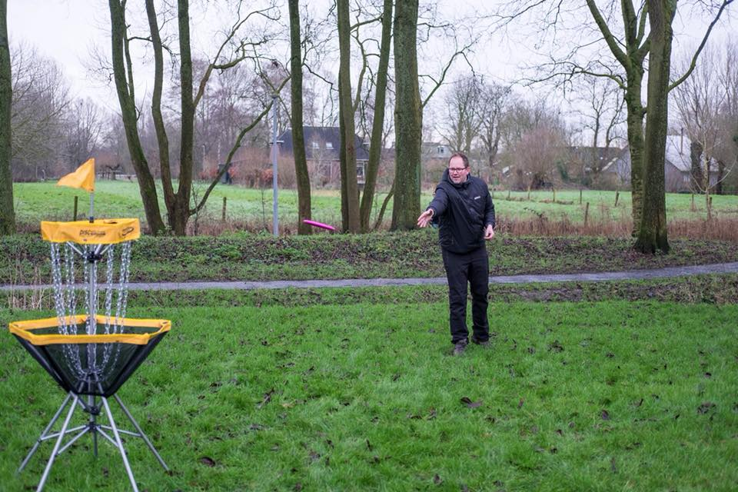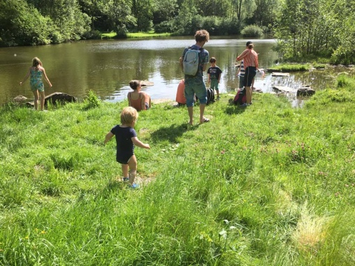

Energie opwekken en afvalscheiding
We willen de bewoners helpen in een keuze voor windmolens, warmtepompen, zonnepanelen of andere vormen van duurzaam energiegebruik. Door ons andere project rondom elektrische deelauto’s, kan een overschot aan opgewekte energie terugvloeien in de wijk zelf. Of door wijkbreed bezig te gaan met afvalscheiding, waaronder scheiden van plastic en het wegbrengen of ophalen van grofvuil.

Discgolfparkoers
Om bewoners te stimuleren, het groen in de wijk optimaal te benutten en plezier te faciliteren willen we ons inzetten voor een discgolfparkoers in de wijk. De Groene Long kent een jarenlange geschiedenis en er zijn meerdere partijen die zich hier hartelijk voor inzetten. Zo is er de Groene Long commissie die een deel van het onderhoud verzorgd. We zetten ons de komende jaren in voor de realisatie van een discgolfparkoers, dat niet alleen een fysieke, toegankelijke beweegplek zal worden voor jong en oud, maar dat ook dient voor de verbinding tussen bewoners, faciliteit biedt aan de jeugd van de basisscholen, voor fysiotherapeuten en haar programma’s. Daarnaast zal een dergelijk parkoers zorgen voor een gezamenlijke verantwoordelijkheid voor het schoonhouden van het park.

Natuureducatie
Beijum kent veel groen, maar niet iedereen weet meer van de bomen en de bossen. Door de natuurwandelingen, in samenwerking met Natuurmomunementen en andere partijen, willen we de wijk oog laten hebben voor het moois dat er in de wijk is. Niet alleen de Groene Long, maar ook het Kardinge gebied leent zich uitstekend om als bewoners samen erop uit te gaan. Te genieten van het moois, te leren over de natuur, de bomen, de beestjes, de geschiedenis. Door dit samen te ontdekken, ontstaan er mooie vriendschappen en zal men gestimuleerd worden er samen op uit te trekken.

3. Organisatie

Gegevens

Stichting BijHem Community
Rensumaheerd 130
9736 AG Groningen
info@bijhem.net
RSIN: 858186871
KVK: 70198594
IBAN: NL43RABO0326267220
ANBI-status: verwacht in 2019

3.1 Raad van Toezicht

Voorzitter: dhr. Jan Achterberg
Penningmeester: dhr. Mathijs Vallinga
Secretaris: dhr. Gert Schaaij

De raad van toezicht houdt toezicht op het bestuur Zij ontvangen geen vergoeding voor hun werkzaamheden. De overige bepalingen voor het beloningsbeleid is te vinden in de statuten van stichting BijHem Community.

3.2 Bestuur

Directeur/ bestuurder: dhr. Jouke Janze

3.3 Werknemers

Kernteam
Programmaleider jeugd: dhr. Jouke Janze
Programmaleider deeleconomie: dhr. Jouke Janze
Programmaleider zorg: mevr. Judith Janze
Programmaleider zingeving: mevr. Leonie Schaaij
Programmaleider duurzaamheid: dhr. Gert Schaaij

* op dit moment (april 2019) worden bovenstaande functies vrijwillig uitgevoerd

Vrijwilligers
Momenteel zijn er zo’n 5-10 vrijwilligers actief binnen stichting BijHem Community

4. Financiën
Er is op dit moment een groep van 40 vaste donateurs, die jaarlijks €22.800 doneren aan de community, deze groep willen we uitbreiden. Daarnaast zijn we op zoek naar fondsen in Nederland die gaan investeren in de visie en missie voor ons wijkwerk. We hebben nauw contact met het sociaal wijkteam, scholen, andere bewonersorganisaties en de gemeente. Daarnaast zijn we landelijk betrokken bij diverse initiatieven, waaronder RENEW Communities.

Inkomsten | 2019 |  | 2020 |  | 2021
Vrijwillige bijdragen communityleden | 500 |  | 1.000 |  | 1.500
Bijdragen deelnemers activiteiten | 750 |  | 1.500 |  | 3.000
Bijdrage PKN | 400 |  | 400 |  | 400
Bijdrage lokale kerken | 1.000 |  | 2.000 |  | 3.000
Bijdragen overige fondsen | 10.000 |  | 30.000 |  | 50.000
Giften | 22.800 |  | 24.000 |  | 28.000
Bijdragen gemeente Groningen | 13.200 |  | 50.000 |  | 100.000
Bijdrage provincie Groningen | 0 |  | 30.000 |  | 11.000
Subsidie Landelijke Protestantse Kerk | 4.000 |  | 4.000 |  | 4.000
Inkomsten uit ondernemen | 0 |  | 2.000 |  | 10.000
Overige inkomsten | 8.000 |  | 4.000 |  | 6.000
Subsidie pioniersbegeleiding | 0 |  | 1.800 |  | 1.800
Totaal | 60.650 |  | 150.700 |  | 218.700

Uitgaven | 2019 |  | 2020 |  | 2021
Personele kosten | 16.000 |  | 32.000 |  | 32.000
Programma jeugd | 23.632 |  | 30.545 |  | 47.745
Programma zorg | 4.250 |  | 55.970 |  | 69.750
Programma deeleconomie | 1.250 |  | 14.650 |  | 34.750
Programma duurzaamheid | 10.250 |  | 9.400 |  | 13.250
Programma zingeving | 3.850 |  | 3.850 |  | 17.900
Training kernteam en vrijwilligers | 1.500 |  | 1.500 |  | 1.500
Pionierbegeleiding | 250 |  | 1.800 |  | 1.800
Overige kosten | 0 |  | 0 |  | 0
Totaal | 60.982 |  | 149.715 |  | 218.695

